VY_32_INOVACE_12_AJ5_Professions
Základní škola Kolín V., Mnichovická 62
Hana Řebíčková
10.04.2013 5. třída



PROFESSIONS

Pokus se přiřadit (připsat/spojit) anglické názvy zaměstnání k obrázkům, které jim odpovídají:
- Baker
- Teacher
- Firefighter
- Postman
- Nurse
- Doctor
- Actor/actress
- Journalist
- Hairdresser

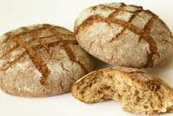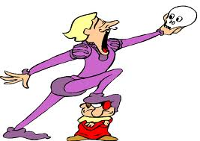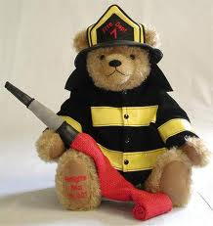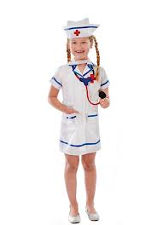
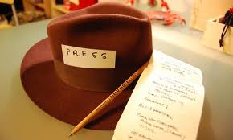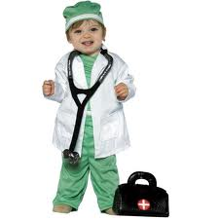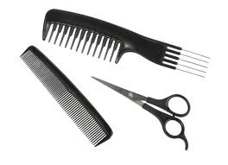

Odpověz anglicky na následující otázky. Odpovědí je vždy jedno zaměstnání.
- Who makes bread and cakes? _ _ _ _ _
- Who plays in a movie? _ _ _ _ _
- Who do you go to see when you are ill? _ _ _ _ _ _
- Who cuts your hair? _ _ _ _ _ _ _ _ _ _ _
- Who makes new reports in newspapers/TV? _ _ _ _ _ _ _ _ _ _

Citace:
Chléb: http://t0.gstatic.com/images?q=tbn:ANd9GcQFGAwYOIJZVnVSj4nYg_wMx8KHuf58pdUg8tJ9uyHo1ya29Tc9xQ
Herec: http://t1.gstatic.com/images?q=tbn:ANd9GcRRSSWwQrdw0BNckxVNbVtBIqIAuxAgyvg0mC64uoQ8UNqhe5sx
Pták: http://t3.gstatic.com/images?q=tbn:ANd9GcQ19OzL5x5sPqUr6bJnCsU313R07xSk0sW4mbrImMJD--_LzdOa
tabule a knihy: http://t0.gstatic.com/images?q=tbn:ANd9GcQHX_q5IGDCGsqcL6p_YRwlzRJYCvrZHnBQ1Vs8S-c6nOvK89_e
medvěd hasič:
http://t2.gstatic.com/images?q=tbn:ANd9GcQ4d1mW-FtTFITDeAO7bjKJUfNE-ghQutlcUe_9sWHF2lNxPMku
sestřička: http://t3.gstatic.com/images?q=tbn:ANd9GcSUgSms_Xz6p_jYDLu0D6vV1PGcVSaVMu1B2gDs26CKdezzD5RJ
klobouk, tužka, blok: http://t3.gstatic.com/images?q=tbn:ANd9GcTd6MOT13lXOoQ9TQLTaM-MWle8X-vU9uOsinxTFEXjoBibpv-QqA
malý lékař: http://t0.gstatic.com/images?q=tbn:ANd9GcSlAP5Y2YP7OwDbb3ODyF5STGxHkdIEjoQe0txvX1KIRU1qfNLDnw
hřebeny, nůžky: http://t2.gstatic.com/images?q=tbn:ANd9GcQsw5F8nFWcMjv1tGpdHBLIFOXu0d3rXExsDhOVC-gfrQYIgprghw

Anotace: Materiál slouží k práci s interaktivní tabulí. Je vhodný k procvičení a upevnění slovní zásoby týkající se různých profesí a jejich anglických názvů. V prvním cvičení žáci přiřazují názvy profesí k obrázkům. Druhé cvičení mohou vyplnit písemně. Další možností tohoto cvičení je ústní zpracování, kdy žáci pracují ve dvojicích. Jeden žák pokládá otázku a druhý odpovídá.

